TCN 68 - 246: 2006
THIẾT BỊ PHÁT HÌNH QUẢNG BÁ
SỬ DỤNG CÔNG NGHỆ TƯƠNG TỰ
YÊU CẦU VỀ PHỔ TẦN VÀ TƯƠNG THÍCH ĐIỆN TỪ TRƯỜNG
Transmitting equipment for the analogue television
Broadcasting service
Electromagnetic compatibility and radio spectrum
Requirements

MỤC LỤC
Lời nói đầu .......................................................................................................................
1. Phạm vi áp dụng .........................................................................................................
2. Tài liệu tham chiếu chuẩn ..........................................................................................
3. Các định nghĩa và các chữ viết tắt ............................................................................
3.1 Các định nghĩa ............................................................................................................
3.2 Các chữ viết tắt............................................................................................................
4. Yêu cầu kỹ thuật...........................................................................................................
4.1 Yêu cầu về môi trường ...............................................................................................
4.2 Các thông số đo cổng ăng ten ...................................................................................
4.3 Bức xạ vỏ....................................................................................................................
Phụ lục A (Quy định): Các sơ đồ đo chung .....................................................................
Phụ lục B (Quy định): Bảng phân kên tần số cho truyền hình mặt đất ............................

Lời nói đầu
Tiêu chuẩn Ngành TCN 68 - 246: 2006 “Máy phát hình quảng bá sử dụng công nghệ tương tự - Yêu cầu về phổ tần và tương thích điện từ trường” được xây dựng trên cơ sở tiêu chuẩn ETSI EN 302 297 v1.1.1 (2005-01) của Viện Tiêu chuẩn Viễn thông châu Âu.
Tiêu chuẩn Ngành TCN 68 - 246: 2006 do Viện Khoa học Kỹ thuật Bưu điện biên soạn theo đề nghị của Vụ Khoa học Công nghệ và được Bộ trưởng Bộ Bưu chính, Viễn thông ban hành theo Quyết định số 27/2006/QĐ-BBCVT ngày 25/7/2006.
Tiêu chuẩn Ngành TCN 68 - 246: 2006 được ban hành dưới dạng song ngữ (tiếng Việt và tiếng Anh). Trong trường hợp có tranh chấp về cách hiểu do biên dịch, bản tiếng Việt được áp dụng.

THIẾT BỊ PHÁT HÌNH QUẢNG BÁ
SỬ DỤNG CÔNG NGHỆ TƯƠNG TỰ
YÊU CẦU VỀ PHỔ TẦN VÀ TƯƠNG THÍCH ĐIỆN TỪ TRƯỜNG
(Ban hành kèm theo Quyết định số 27/2006/QĐ-BBCVT ngày 25/7/2006 của Bộ trưởng Bộ Bưu chính, Viễn thông)
1. Phạm vi áp dụng
Tiêu chuẩn này áp dụng cho các loại thiết bị phát hình quảng bá sử dụng công nghệ tương tự, với độ rộng băng tần kênh 8 MHz, điều chế âm, hoạt động trong các băng tần đã được quy định. Hiện tại, các băng tần số này nằm trong các băng truyền hình I, III, IV và V.
Tiêu chuẩn này là sở cứ để hợp chuẩn thiết bị phát hình quảng bá sử dụng công nghệ tương tự về mặt phổ tần và tương thích điện từ trường.
2. Tài liệu tham chiếu chuẩn
ETSI EN 302 297 v1.1.1 (2005-0) Electromagnetic compatibility and Radio spectrum Matters (ERM); Transmitting equipment for the analogue television broadcasting service; Harmonized EN under article 3.2 of the R & TTE Directive.
3. Các định nghĩa và các chữ viết tắt
3.1 Các định nghĩa
Cổng ăng ten: Cổng của một thiết bị được thiết kế nối tới ăng ten trong chế độ hoạt động bình thường.
Truyền hình tương tự: Truyền hình mà tín hiệu mang thông tin về hình ảnh là tín hiệu tương tự.
Chú ý: Tín hiệu mang thông tin về âm thanh có thể là tín hiệu tương tự hoặc số.
Dịch vụ quảng bá: Dịch vụ thông tin phát diện rộng không khoá mã.
Bức xạ vỏ: Bức xạ từ vỏ của thiết bị, ngoại trừ bức xạ từ ăng ten hay cáp kết nối.
Công suất sóng mang: Công suất mà máy phát cấp đến ăng ten, tính trung bình trong một chu kỳ tần số, trong điều kiện không điều chế.
Loại phát xạ: Tập hợp các đặc tính của một phát xạ được xác định bằng các ký hiệu chuẩn, ví dụ như loại điều chế sóng mang chính, tín hiệu điều chế, loại thông tin sẽ phát đi và các đặc tính tín hiệu bổ sung, nếu có.
dBc: Đề xi ben tương đối so với công suất sóng mang không điều chế của phát xạ.
Chú ý: Trong trường hợp không có sóng mang, ví dụ với một số kỹ thuật điều chế số không thể truy nhập sóng mang, mức chuẩn tương đương với dBc là đề xi ben tương đối so với công suất trung bình.
Cổng vỏ: Biên vật lý của thiết bị mà trường điện từ trường phát xạ qua hay tác động lên.
Chú ý: Trong trường hợp thiết bị dùng ăng ten tích hợp thì cổng vỏ và cổng ăng ten không tách biệt.
Băng ngoại trừ: Băng tần số mà không thực hiện các phép đo.
Hài: Thành phần bậc lớn hơn 1 của chuỗi Fourier của một đại lượng tuần hoàn.
Số thứ tự hài: Số xác định từ tỉ số giữa tần số hài và tần số cơ bản.
Thành phần xuyên điều chế: Các tần số không mong muốn do xuyên điều chế giữa các sóng mang hay hài của phát xạ hoặc giữa các dao động phát để tạo sóng mang.
Công suất trung bình: Công suất do máy phát cấp đến cổng ăng ten tính trung bình trong khoảng thời gian đủ lớn so với tần số thấp nhất khi điều chế trong chế độ hoạt động bình thường.
Chú ý: Với truyền hình tương tự, mức công suất trung bình được xác định với điều chế tín hiệu hình xác định. Tín hiệu hình này phải được chọn sao cho mức công suất trung bình cực đại được cấp đến đường truyền ăng ten.
Độ rộng băng tần cần thiết: Với một loại phát xạ cho trước, độ rộng băng tần đủ để đảm bảo truyền thông tin ở một tốc độ với mức chất lượng cần thiết trong những điều kiện xác định.
Phát xạ ngoài băng: Phát xạ ở một tần số hoặc các tần số ngoài độ rộng băng tần cần thiết do quá trình điều chế gây ra, nhưng không tính các phát xạ giả.
Công suất đầu ra danh định: Công suất danh định tại đầu ra của máy phát trong điều kiện hoạt động xác định.
Độ rộng băng tần chuẩn: Độ rộng băng tần mà mức phát xạ được xác định.
Phát xạ giả: Phát xạ ở một tần số hoặc ở các tần số ngoài độ rộng băng tần cần thiết và mức của nó có thể giảm mà không gây ảnh hưởng tới việc truyền tin. Phát xạ giả gồm các phát xạ hài, phát xạ ký sinh, thành phần xuyên điều chế và thành phần chuyển đổi tần số… nhưng không gồm các phát xạ ngoài băng.
Máy phát hình: Thiết bị có một đầu vào hình, một hoặc nhiều đầu vào tiếng và một đầu ra có hình và tiếng đã được điều chế cao tần kết hợp.
Phát xạ không mong muốn: Gồm phát xạ giả và phát xạ ngoài băng.
3.2 Các chữ viết tắt
DQPSK Khóa dịch pha vi phân 4 trạng thái
EMC Tương thích điện từ trường
EUT Thiết bị được thử
FM Điều tần
LV Điện áp thấp
NICAM Tiêu chuẩn NICAM (Near Instantaneous Companded Audio Multiplex)
PAL Tiêu chuẩn truyền hình PAL (Phase Alternating on the line)
R&TTE Thiết bị vô tuyến và đấu cuối viễn thông
RF Tần số vô tuyến
TV Ti vi
VSB Dải biên sót
W Watt.
4. Yêu cầu kỹ thuật
4.1 Yêu cầu về môi trường
Môi trường hoạt động của thiết bị do nhà cung cấp thiết bị công bố. Thiết bị phải tuân thủ tất cả các yêu cầu kỹ thuật trong tiêu chuẩn này khi hoạt động trong điều kiện môi trường yêu cầu.
4.2 Các thông số đo cổng ăng ten
4.2.1 Phát xạ giả
4.2.1.1 Định nghĩa
Phát xạ ở một tần số hoặc các tần số ngoài độ rộng băng tần cần thiết và mức của nó có thể giảm mà không gây ảnh hưởng tới việc truyền thông tin. Các phát xạ giả bao gồm các phát xạ hài, phát xạ ký sinh, thành phần xuyên điều chế và thành phần chuyển đổi tần số nhưng không gồm phát xạ ngoài băng.
4.2.1.2 Phương pháp đo
• Môi trường đo: môi trường hoạt động thông thường theo công bố của nhà sản xuất thiết bị.
• Các tần số đo:
- Tần số hoạt động thấp nhất của thiết bị cần đo;
- Tần số hoạt động cao nhất của thiết bị cần đo;
- Tần số trung bình của 2 tần số trên.
• Sơ đồ đo: như trên hình A.1.
- Nối bộ tạo tín hiệu đo kiểm với thiết bị cần đo;
- Nối thiết bị cần đo với tải đo kiểm, qua bộ ghép nối;
- Nối máy phân tích phổ với bộ ghép nối.
Tín hiệu đo thử được định nghĩa trong mục A.1.3.1, Phụ lục A.
• Thủ tục đo:
- Đặt bộ tạo tín hiệu đo kiểm để tạo ra tín hiệu đo thử;
- Vận hành EUT ở các tần số đo như trên;
- Đo kết quả trên máy phân tích phổ.
4.2.1.3 Giới hạn
Trong dải tần từ 9 kHz đến 4,5 GHz, các bức xạ giả không được vượt quá các giá trị cho trong bảng 4.1 và hình 4.1.
Bảng 4.1: Các giới hạn phát xạ giả
Công suất trung bình của máy phát | Giới hạn các mức công suất trung bình tuyệt đối (dBm) hoặc tương đối (dBc) dưới mức công suất cấp đến cổng ăng ten với độ rộng băng tần chuẩn (xem Phụ lục A)
P < 9 dBW | -36 dBm
9 dBW < P < 29 dBW | 75 dBc
29 dBW < P < 39 dBW | -16 dBm
39 dBW < P < 50 dBW | 85 dBc
50 dBW < P | -5 dBm
Chú ý: Trong băng từ 108 MHz đến 137 MHz, phải tuân thủ các giới hạn trên mà không được vượt quá giới hạn tuyệt đối là 25 μW (-16 dBm).
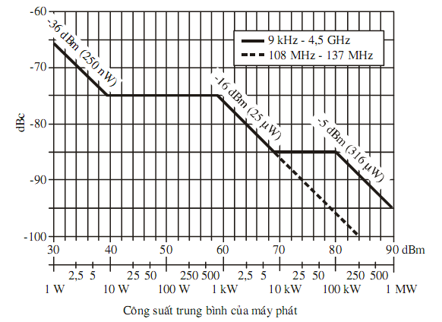
Hình 4.1: Các giới hạn phát xạ giả đối với máy phát hình quảng bá sử dụng công nghệ tương tự
4.2.2 Các phát xạ ngoài băng
4.2.2.1 Định nghĩa
Phát xạ ở một tần số hoặc các tần số ngoài độ rộng băng tần cần thiết do quá trình điều chế gây ra, nhưng không gồm phát xạ giả.
4.2.2.2 Phương pháp đo
• Môi trường đo: môi trường hoạt động thông thường theo công bố của nhà sản xuất thiết bị.
• Các tần số đo:
- Tần số hoạt động thấp nhất của thiết bị cần đo;
- Tần số hoạt động cao nhất của thiết bị cần đo;
- Tần số trung bình của 2 tần số trên.
• Sơ đồ đo: như trên hình A.1.
- Nối bộ tạo tín hiệu đo kiểm với thiết bị cần đo;
- Nối thiết bị cần đo với tải đo kiểm, qua bộ ghép nối;
- Nối máy phân tích phổ với bộ ghép nối.
Tín hiệu đo thử được định nghĩa trong mục A.1.3.2, Phụ lục A.
• Thủ tục đo:
- Đặt bộ tạo tín hiệu đo kiểm để phát một tín hiệu đo thử;
- Vận hành EUT ở các tần số đo như trên;
- Đo kết quả trên máy phân tích phổ.
4.2.2.3 Giới hạn
Các phát xạ ngoài băng không được vượt quá các giá trị cho trong bảng 4.2, và bảng 4.3, và mặt nạ phổ giới hạn này được thể hiện trên hình 4.2.
Mặt nạ phổ giới hạn cho các máy phát có công suất đầu ra trong dải từ 39 dBW đến 50 dBW được thể hiện trên hình 4.2.
Đối với truyền hình tương tự 8 MHz, miền ngoài băng nằm từ ±4 MHz (ví dụ ±0,5 x 8 MHz) đến ±20 MHz (ví dụ: ±2,5 x 8 MHz).
Độ rộng băng tần đo là 50 kHz. Mức chuẩn 0 dB tương ứng với mức công suất đồng bộ đỉnh. Công suất trung bình cao nhất cho điều chế âm được coi là mức công suất thấp hơn công suất đồng bộ đỉnh 2,5 dB.
Bảng 4.2 đưa ra các điểm ngắt, tương ứng với hình 4.2, cho hệ thống truyền hình tương tự 8 MHz, điều chế âm 0,75 MHz VSB.
Bảng 4.2: Các điểm ngắt với hệ truyền hình tương tự 8 MHz, điều chế âm 0,75 MHz VSB
Tần số tương đối so với tần số sóng mang hình  (MHz) | Tần số tương đối so với tần số trung tâm của kênh  (MHz) | Mức tương đối trong độ rộng băng tần chuẩn 50 kHz  (dB)
-17,25 | -20 | -90,5
-9,25 | -12 | -65,5
-6,5 | -9,25 | -56
-6 | -8,75 | -36
-3 | -5,75 | -36
-1,25 | -4 | -36
-0,75 | -3,5 | -16
-0,18 | -2,93 | -16
0 | -2,75 | 0
0,18 | -2,57 | -16
5 | 2,25 | -16
5,435 | 2,685 | -10
6,565 | 3,815 | -10
6,802 | 4,052 | -25
6,94 | 4,19 | -50
13 | 10,25 | -56
14,75 | 12 | -65,5
22,75 | 20 | -90,5
Bảng 4.3 đưa ra các giá trị điểm cuối, sử dụng kết hợp với bảng 4.2 và hình 4.2, áp dụng với một dải công suất của máy phát, cho hệ truyền hình tương tự 8 MHz, điều chế âm.
Bảng 4.3: Các giá trị điểm cuối cho hệ truyền hình 8 MHz, điều chế âm
Giá trị điểm cuối (xem chú ý) (độ rộng băng tần 50 kHz) (dB) | Dải công suất (dBW) | Mức bức xạ giả tương ứng (với độ rộng băng tần đo 100 kHz)
80,5 - (P - 9) | P ≤ 9 | -36 dBm
-80,5 | 9 < P ≤ 29 | 75 dBc
-80,5 - (P - 29) | 29 < P ≤ 39 | -16 dBm
-90,5 | 39 < P ≤ 50 | 85 dBc
-90,5 – (P – 50) | 50 < P | - 5 dBm
Chú ý: Giá trị điểm cuối phải có giới hạn trên là -65,5 dB
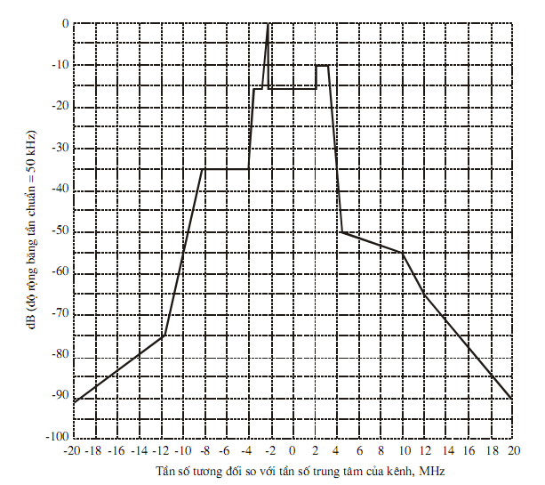
Hình 4.2: Mặt nạ phổ đối với hệ truyền hình 8 MHz, điều chế âm, (với P = 39 dBW tới 50 dBW)
4.2.3 Làm câm máy phát trong khi dịch tần
4.2.3.1 Định nghĩa
Nén các phát xạ trong khi điều hưởng lại máy phát, hoặc mất điều khiển tần số sóng mang.
4.2.3.2 Phương pháp đo
• Môi trường đo: môi trường hoạt động thông thường theo công bố của nhà sản xuất thiết bị.
• Các tần số đo:
- Tần số hiện thời đến tần số mong muốn.
• Sơ đồ đo: như trên hình A.1.
- Nối thiết bị cần đo với tải đo kiểm, qua bộ ghép nối;
- Nối máy phân tích phổ với bộ ghép nối.
Chú ý: Không cần bộ tạo tín hiệu và máy đo điện áp trong phép đo này.
• Thủ tục đo:
- Vận hành EUT ở tần số hiện thời;
- Kích hoạt sự biến đổi tần số;
- Đo kết quả trên máy phân tích phổ.
4.2.3.3 Giới hạn
Khả năng làm câm được xác định như trong bảng 4.1, ngoài ra được thể hiện trên hình 4.1 (giới hạn về phát xạ giả).
4.3 Bức xạ vỏ
4.3.1 Định nghĩa
Các phát xạ từ thiết bị, bức xạ từ cổng vỏ thiết bị, nhưng không phải từ cổng ăng ten.
4.3.2 Phương pháp đo
• Môi trường đo: môi trường hoạt động thông thường theo công bố của nhà sản xuất thiết bị.
• Các tần số đo:
- Tần số hoạt động thấp nhất của thiết bị cần đo;
- Tần số hoạt động cao nhất của thiết bị cần đo;
- Tần số trung bình của hai tần số trên.
• Sơ đồ đo: như trên hình A.2.
- Nối bộ tạo tín hiệu với thiết bị cần đo;
- Nối thiết bị cần đo với tải đo kiểm, qua bộ ghép nối;
- Nối máy phân tích phổ với ăng ten đo.
• Thủ tục đo:
Phương pháp đo tuân thủ theo chuẩn EN 55022 (TCN 68-193:2000), trừ khi bị hạn chế về kích cỡ vật lý thì các phép đo tuân thủ theo chuẩn EN 55011.
- Thực hiện các phép đo ở băng ngoại trừ (xem bảng 4.4) của độ rộng băng tần cần thiết.
- Thực hiện phép đo ở chế độ vận hành tạo phát xạ lớn nhất trong băng tần xem xét với các ứng dụng thông thường.
- Đặt cấu hình thiết bị ở chế độ hoạt động điển hình trên thực tế.
- Cố gắng cực đại hoá phát xạ bức xạ tìm được, ví dụ bằng cách dịch chuyển cáp của thiết bị.
- Ghi lại chính xác cấu hình và chế độ hoạt động của thiết bị trong quá trình đo vào biên bản báo cáo kết quả đo.
- Kết cuối các cổng vào/ra RF một cách chính xác.
- Tiến hành đo trong điều kiện môi trường hoạt động thông thường và điện áp nguồn thông thường cấp cho thiết bị.
4.3.3 Giới hạn
Trong dải tần từ 30 MHz đến 4,5 GHz, các bức xạ phát xạ không được vượt quá các giá trị trong bảng 4.4 và hình 4.3.
Phép đo này được thực hiện ở cự ly 10 m. Khi có yêu cầu về kích cỡ hay công suất thì có thể sử dụng cự ly khác, trong đó cần lưu ý một số điểm sau:
• Có thể tiến hành phép đo ở các cự ly khác. Trong trường hợp đó, các giới hạn được điều chỉnh theo công thức:
L(x) = L(10) + 20log(10/x) với x là cự ly đo tính theo m
• Cần đặc biệt lưu ý khi thực hiện phép đo dưới 10 m, vì như vậy là đo trong trường gần.
• Trong trường hợp có tranh cãi về cự ly đo, thì ưu tiên ở cự ly 10 m.
Bảng 4.4: Các giới hạn phát xạ vỏ
Giới hạn ở cự ly 10 m (dBV/m)  (xem chú thích 1 và 2) | Dải tần
30 ≤ 60 + 10 log10 (P₀/2000) ≤ 70 | 30 MHz ÷ 230 MHz
37 ≤ 67 + 10log10(P0/2000) ≤ 77 | 230 MHz ÷ 2,5 GHz
Chú thích 1: P₀ là công suất ra, tính theo W
Chú thích 2: Băng ngoại trừ của máy phát là từ (f_{c} - 24) MHz đến (f_{c} + 24) MHz, với f_{c} là tần số trung tâm của kênh, tính theo MHz.
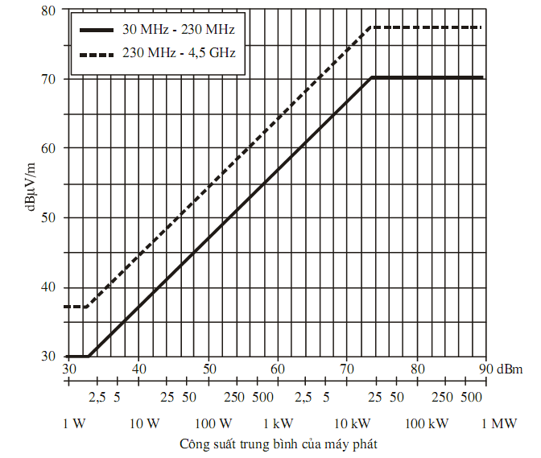
Hình 4.3: Giới hạn bức xạ vỏ cho máy phát hình tương tự

PHỤ LỤC A
(Quy định)
Các sơ đồ đo chung
A.1 Sơ đồ đo cho các phép đo cổng ăng ten
Sơ đồ đo các phát xạ không mong muốn được thể hiện trên hình A.1.
A.1.1 Phát xạ giả và phát xạ ngoài băng
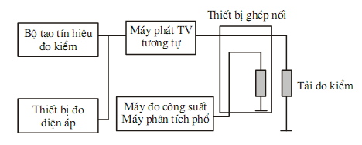
Hình A.1: Sơ đồ đo các phát xạ không mong muốn
A.1.2 Dải tần số đo kiểm
Các giới hạn phát xạ không mong muốn được áp dụng trong dải tần từ 9 kHz đến 300 GHz. Tuy nhiên, tuỳ theo phép đo thực tế, dải tần số của các phát xạ phải được giới hạn nghiêm ngặt. Các tham số được khuyến nghị trong bảng A.1.
Bảng A.1: Dải tần số đo
Dải tần số cơ bản của máy phát | Dải tần số đo bức xạ không mong muốn
Dải tần số cơ bản của máy phát | Tần số thấp | Tần số cao
47 MHz ÷ 862 MHz | 9 kHz | 4,5 GHz
Sử dụng các độ rộng băng tần chuẩn sau:
• Với các phát xạ giả:
1 kHz với tần số giữa 9 kHz và 150 kHz
10 kHz với tần số giữa 150 kHz và 30 MHz
100 kHz với tần số giữa 30 MHz và 1 GHz
1 MHz với tần số trên 1 GHz.
• Với các phát xạ ngoài băng:
50 kHz.
A.1.3 Tín hiệu điều chế đo kiểm
A.1.3.1 Các phát xạ giả
Sóng mang hình phải được điều chế biên độ với các xung đồng bộ tổng hợp với mức đen; sóng mang tiếng phải được điều chế tần số với một tín hiệu dạng sin 1 kHz ở mức gây ra độ lệch tần số là 50 kHz.
A.1.3.2 Các phát xạ ngoài băng
Sóng mang hình phải được điều chế biên độ với các xung đồng bộ tổng hợp và mức chói 350 mV với một tín hiệu toàn biên; sóng mang tiếng phải được điều chế tần số với một tín hiệu dạng sin 1 kHz ở mức gây ra độ lệch tần số là 50 kHz.
A.2 Sơ đồ đo cho các phép đo phát xạ bức xạ cổng vỏ
Sơ đồ đo cho các phép đo bức xạ được thể hình trên hình A.2.
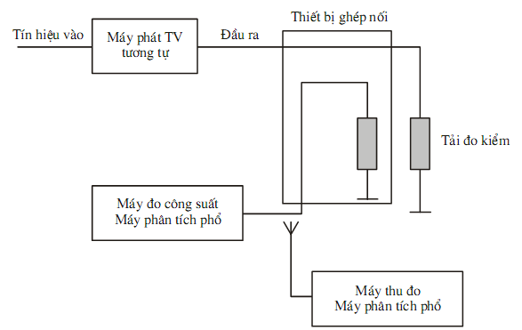
Hình A.2: Sơ đồ đo bức xạ vỏ

PHỤ LỤC B
(Tham khảo)
Bảng phân kênh tần số cho truyền hình mặt đất
(Theo Quyết định số 192/2003/QĐ-BBCVT ngày 22 tháng 12 năm 2003)
Băng | Kênh | Giới hạn kênh (MHz) | Tần số hình (MHz) |  | Tần số tiếng (MHz) | Ghi chú
II | 3 | 76 - 84 | 77,25 |  | 83,75 | Chỉ dành cho đài phát Tam Đảo
III | 6 | 174 - 182 | 175,25 |  | 181,75
III | 7 | 182 - 190 | 183,25 |  | 189,75
III | 8 | 190 - 198 | 191,25 |  | 197,75
III | 9 | 198 - 206 | 199,25 |  | 205,75
III | 10 | 206 - 214 | 207,25 |  | 213,75
III | 11 | 214 - 222 | 215,25 |  | 221,75
III | 12 | 222 - 230 | 223,25 |  | 229,75
IV | 21 | 470 - 478 | 471,25 |  | 477,75
IV | 22 | 478 - 486 | 479,25 |  | 485,75
IV | 23 | 486 - 494 | 487,25 |  | 493,75
IV | 24 | 494 - 502 | 495,25 |  | 501,75
IV | 25 | 502 - 510 | 503,25 |  | 509,75
IV | 26 | 510 - 518 | 511,25 |  | 517,75
IV | 27 | 518 - 526 | 519,25 |  | 525,75
IV | 28 | 526 - 534 | 527,25 |  | 533,75
IV | 29 | 534 - 542 | 535,25 |  | 541,75
IV | 30 | 542 - 550 | 543,25 |  | 549,75
IV | 31 | 550 - 558 | 551,25 |  | 557,75
IV | 32 | 558 - 566 | 559,25 |  | 565,75
IV | 33 | 566 - 574 | 567,25 |  | 573,75
IV | 34 | 574 - 582 | 575,25 |  | 581,75
IV | 35 | 582 - 590 | 583,25 |  | 589,75
IV | 36 | 590 - 598 | 591,25 |  | 597,75
IV | 37 | 598 - 606 | 599,25 |  | 605,75
IV | 38 | 606 - 614 | 607,25 |  | 613,75
IV | 39 | 614 - 622 | 615,25 |  | 621,75
IV | 40 | 622 - 630 | 623,25 |  | 629,75
IV | 41 | 630 - 638 | 631,25 |  | 637,75
IV | 42 | 638 - 646 | 639,25 |  | 645,75
IV | 43 | 646 - 654 | 647,25 |  | 653,75
IV | 44 | 654 - 662 | 655,25 | 661,75
IV | 45 | 662 - 670 | 663,25 | 669,75
V | 46 | 670 - 678 | 671,25 | 677,75
V | 47 | 678 - 686 | 679,25 | 685,75
V | 48 | 686 - 694 | 687,25 | 693,75
V | 49 | 694 - 702 | 695,25 | 701,75
V | 50 | 702 - 710 | 703,25 | 709,75
V | 51 | 710 - 718 | 711,25 | 717,75
V | 52 | 718 - 726 | 719,25 | 725,75
V | 53 | 726 - 734 | 727,25 | 733,75
V | 54 | 734 - 742 | 735,25 | 741,75
V | 55 | 742 - 750 | 743,25 | 749,75
V | 56 | 750 - 758 | 751,25 | 757,75
V | 57 | 758 - 766 | 759,25 | 765,75
V | 58 | 766 - 774 | 767,25 | 773,75
V | 59 | 774 - 782 | 775,25 | 781,75
V | 60 | 782 - 790 | 783,25 | 789,75
V | 61 | 790 - 798 | 791,25 | 797,75
V | 62 | 798 - 806 | 799,25 | 805,75

